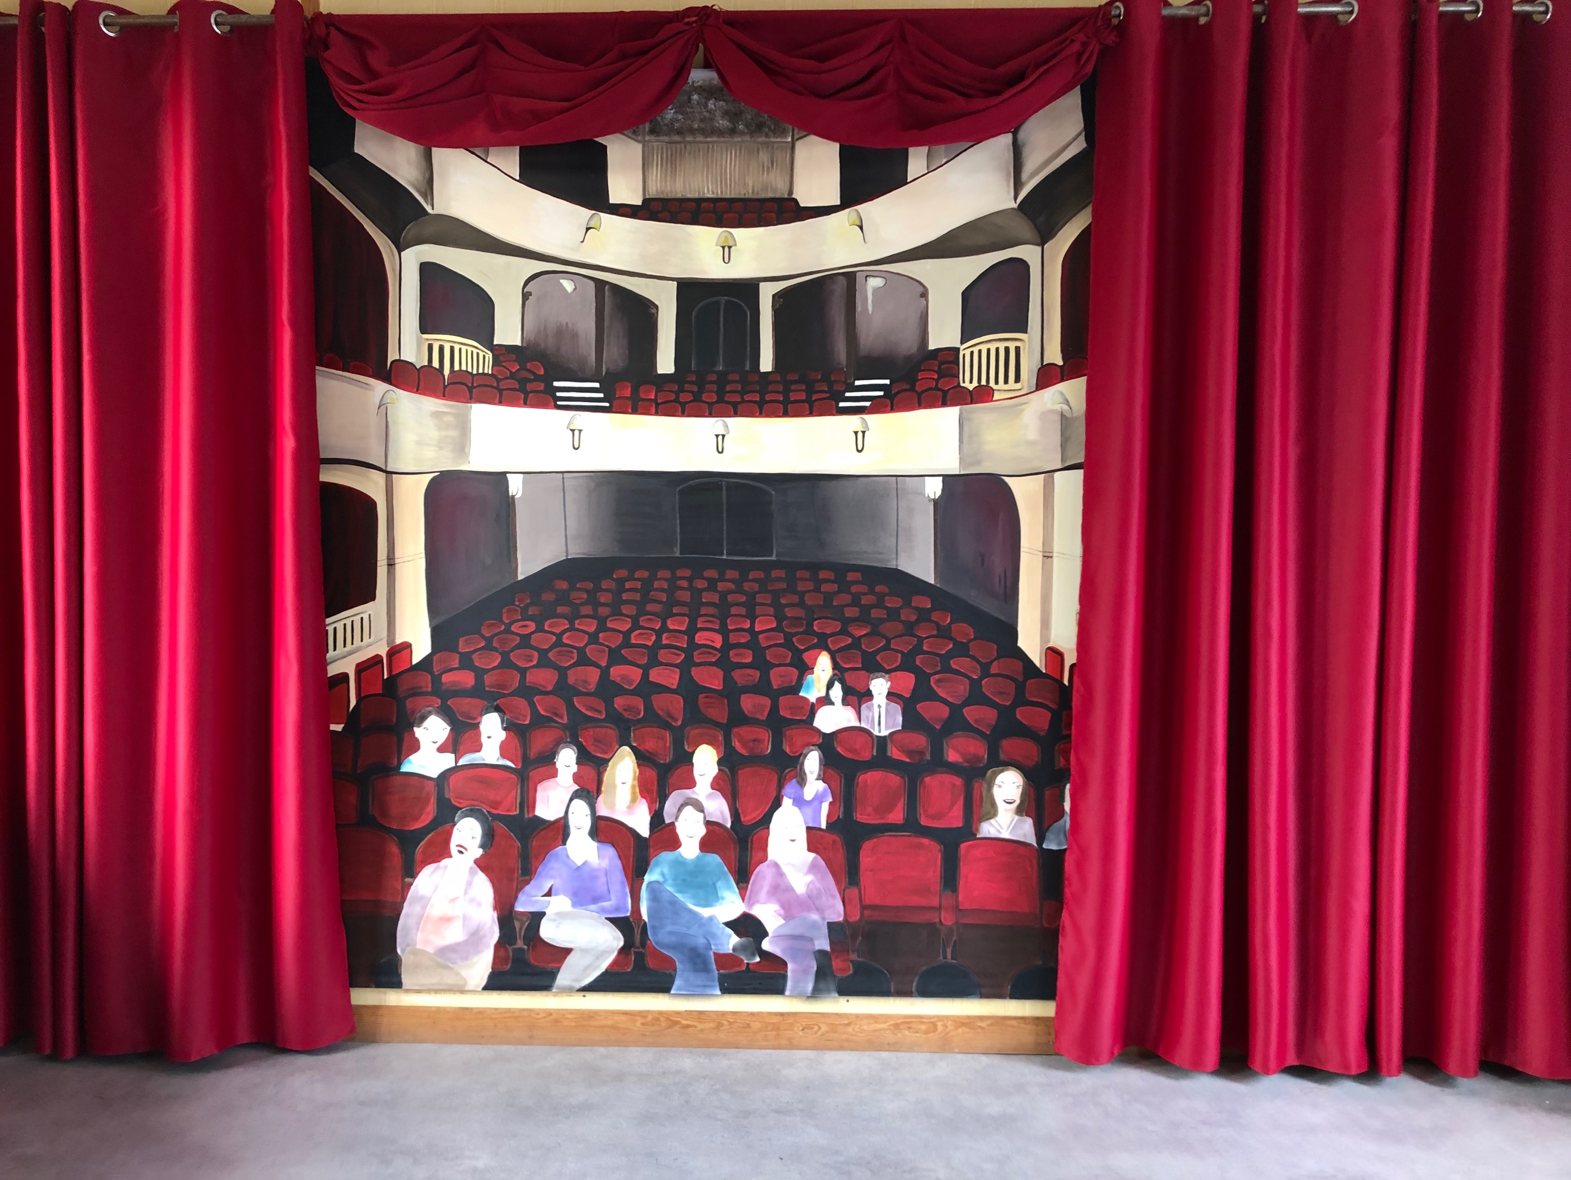

**« ATELIERS THEATRE pour Adultes**

**et Ados à partir de 15 ans**

**tous les MARDIS de 20 h à 22 h**

**(hors vacances scolaires)**

**au Théâtre de Rion des Landes**

Contactez-nous

***pour vous inscrire***

***ou pour toute information***

06 88 53 66 89

histrionnais40@gmail.com

http://les-histrionnais.e-monsite.com

**LES HISTRIONNAIS**

**vous proposent**